1. Formulės 1A junginys, turintis struktūrą:
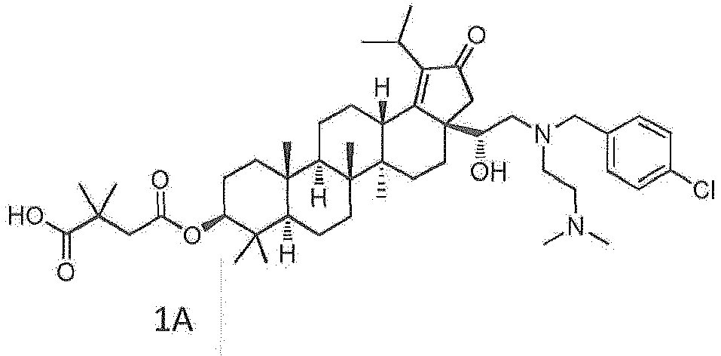
arba jo farmaciniu požiūriu priimtina druska.

2. Formulės 1A junginys, turintis struktūrą:
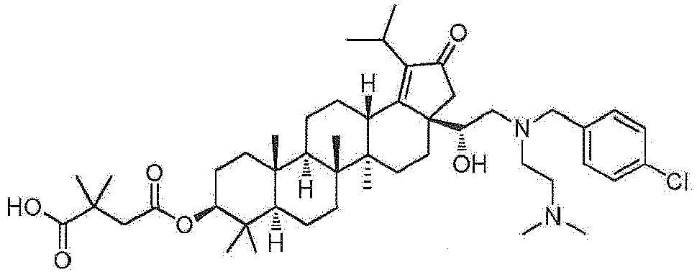

3. Formulės 1A junginio pagal 1 punktą farmaciniu požiūriu priimtina druska.

4. Farmaciniu požiūriu priimtina druska pagal 3 punktą, kur farmaciniu požiūriu priimtina druska yra lizino druska.

5. Farmacinė kompozicija, apimanti formulės 1A junginį arba jo farmaciniu požiūriu priimtiną druską pagal bet kurį iš 1-4 punktų ir farmaciniu požiūriu priimtiną užpildą.

6. Formulės 1A junginys arba jo farmaciniu požiūriu priimtina druska, skirti naudoti subjekto ŽIV infekcijos gydymui.

7. Formulės 1A junginys arba jo farmaciniu požiūriu priimtina druska pagal bet kurį iš 1-4 punktų, skirti naudoti terapijai.

